Bac S 2014 Pondichéry Spécialité Exercice III : Eau potable ou non ? (5 points)
CORRECTION © http://labolycee.org
Méthode générale pour une résolution de problème :
Identifier la problématique. Si elle n’est pas évidente, analyser les documents et revenir ensuite à la problématique.
Il est impératif d’utiliser un brouillon.
Pour chaque document, extraire les données :
Attribuer une notation à chaque grandeur, noter sa valeur avec ses unités.
Noter chaque relation et la transformer en expression littérale si nécessaire.
Placer toutes ces informations sur votre brouillon, comme une carte mentale. (voir https://bubbl.us ).
Tenter de relier les informations.
Faire les calculs qui semblent accessibles. Stocker ces résultats en mémoire de la calculatrice et bien noter la lettre de la mémoire utilisée (STO→ A ou B, etc.). Noter une valeur arrondie sur le brouillon.
Indiquer l’objectif de chaque calcul.
Travailler au maximum avec des expressions littérales, plus faciles à manier que des nombres forcément arrondis.
Si la problématique est résolue, répondre de façon ordonnée sur la copie.
Regard critique : Si le résultat obtenu semble faux, il faut reprendre les étapes suivies sur le brouillon et tenter d’identifier la cause.
Si l’erreur n’est toujours pas visible, il faut signaler que votre résultat semble faux et pourquoi.
Si la problématique n’est pas résolue. Ce n’est pas dramatique !
Reporter tous les raisonnements même incomplets sur la copie. Faire part de vos difficultés par écrit.
Tous les calculs doivent être écrits, il ne faut pas se contenter de donner des résultats.

Il faut clairement séparer les réponses aux questions préalables et la résolution du problème.

Questions préalables :
Les étudiants ont effectué des dilutions en ajoutant une solution tampon de pH = 10,4.
Or le pKa du PNP vaut 7,2.
Dans ces conditions expérimentales, pH > pKa alors le PNP est essentiellement sous forme de sa base conjuguée C₆H₄NO₃–.
Remarque : Ne pas confondre forme (acide ou basique) avec l’état (solide, liquide, gazeux, aqueux).

Sur le document 2, on constate que l’absorbance maximale du PNP sous forme acide (spectre 1) est inférieure à celle du PNP sous forme basique (spectre 2).
Or l’erreur relative sur la mesure de l’absorbance est d’autant plus faible que la valeur de A est élevée.
Il est donc préférable de travailler en solution basique, comme l’ont fait les étudiants.
La longueur d’onde λ_{max} correspondant à l’absorbance maximale pour la forme basique est légèrement supérieure à 400 nm, ce qui justifie le choix d’une radiation visible pour les mesures de l’absorbance.
Résolution de problème
Il s’agit de déterminer la concentration massique en PNP de l’eau à l’aide d’une étude spectrophotométrique, puis de la comparer à la valeur maximale autorisée par l’agence américaine EPA.

Les étudiants ont préparé une gamme de solutions étalons afin de mettre en œuvre la loi de Beer-Lambert.
Déterminons les concentrations massiques de ces solutions obtenues par dilution.
Solution mère : S₀ Solution fille : S_{i}
V_{i} voir tableau V = 100,0 mL
C₀ = 100 mg.L⁻¹ C_{i} = ?
Au cours de la dilution, la masse de PNP se conserve donc V_{i}.C₀ = V.C_{i}
Ainsi C_{i} = , avec les valeurs numériques on a C_{i} = = V_{i}.
Solution | S₁ | S₂ | S₃ | S₄ | S₅
V_{i} (mL) | 1,0 | 2,0 | 3,0 | 5,0 | 7,5
C_{i} (en mg.L⁻¹) | 1,0 | 2,0 | 3,0 | 5,0 | 7,5
A | 0,128 | 0,255 | 0,386 | 0,637 | 0,955

À partir de leurs résultats expérimentaux, traçons la courbe représentative de l’absorbance en fonction de la concentration massique en PNP.
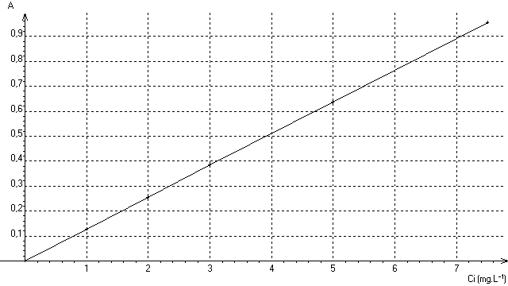
Cette courbe est une droite passant par l’origine, ce qui est conforme à la loi de Beer-Lambert.
Pour déterminer la concentration massique C’ en PNP de la solution S’, on lit l’abscisse du point d’ordonnée A’ = 0,570.
On lit C’ = 4,5 mg.L⁻¹.
Cependant si l’on tient compte de l’incertitude égale à 0,010 sur A, on peut dire que
4,4 ≤ C’ ≤ 4,6 mg.L⁻¹.

La solution S’ a été obtenue en mélangeant 50,0 mL de solution S et 50,0 mL de solution tampon.
Solution mère : S Solution fille : S’
C = ? 4,4 ≤ C’ ≤ 4,6 mg.L⁻¹
V = 50,0 mL V’ = 50,0 + 50,0 = 100,0 mL
C.V = C’.V’
Soit C =
mg.L⁻¹

Cette solution S est 100 fois plus concentrée en PNP que l’eau avant évaporation donc
C_{E} = , où C_{E} est la concentration massique en PNP de l’eau.
mg.L⁻¹
µg.L⁻¹

Le seuil fixé par l’agence américaine de protection environnemental EPA est 60 µg.L⁻¹. La valeur obtenue expérimentalement pour l’eau étudiée est supérieure à ce seuil, elle n’est donc pas potable sur le continent américain.
Mais cette eau serait déclarée potable au Brésil, et enfin non potable en Europe !

